Флотские игры
Недавно ( 08.11.16. ) в нашей школе проходило мероприятие «Флотские игры».
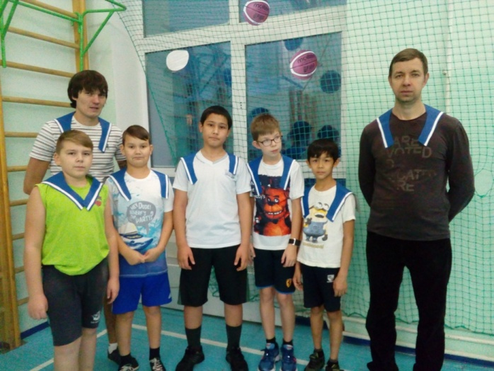
К сожалению, среди 6 – 10 классов не удалось их провести, но 1 – 3 и 5 славно повеселились.
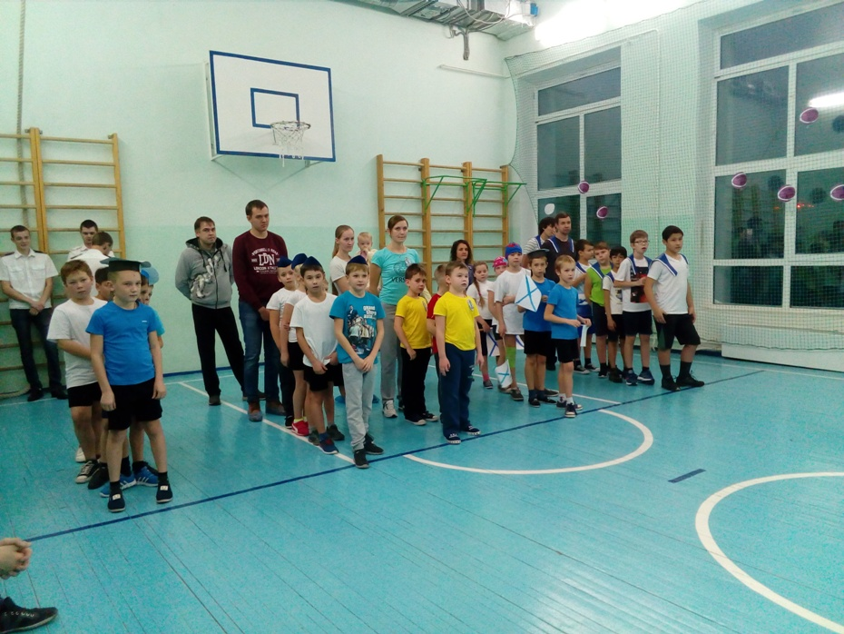
Всё началось в 17:30. Пришло 5 команд : «Морские коты», «КЭП», «Аврора», «Юнга» и «Экипаж». Они встали в колонны, представились и назвали свой девиз. После чего Щукина Елена Владимировна – ведущая «Флотских игр», представила наших гостей, которые добровольно вызвались помогать ребятам. Гости – это курсанты 3 и 4 Пермского колледжа транспорта и сервиса, которые учатся на специальность – судоводитель. В общем настоящие Морские волки.
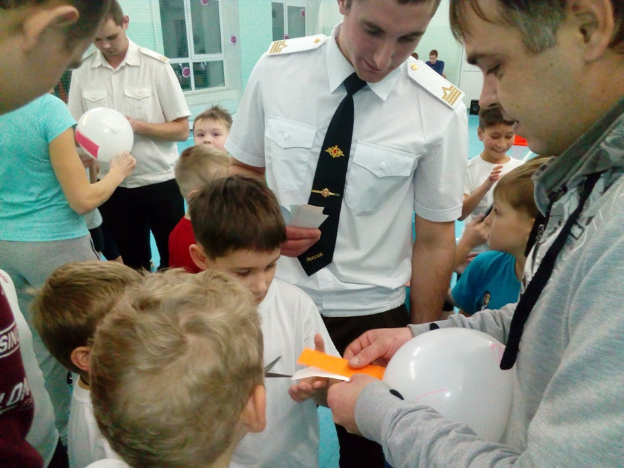
Наши добрые гости любезно помогали детям и от души веселились с ними.
Но ребята не просто так играли, они занимали места, за которые 16.11.16. их наградят грамотами и призами.
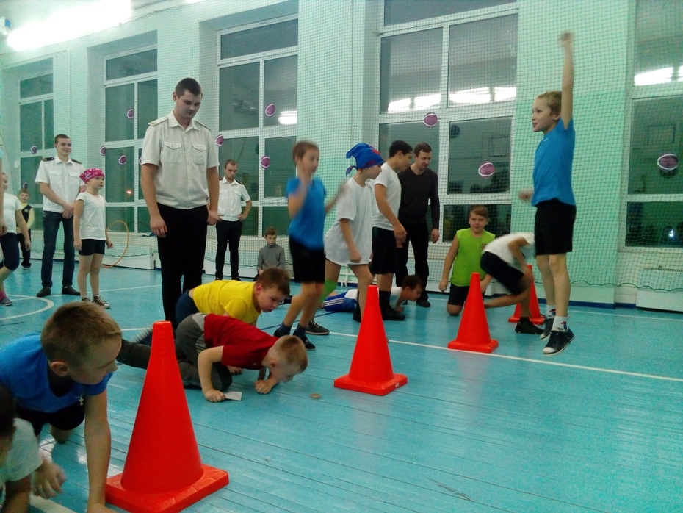
Вот как получилось:
1 Место заняли: «Морские коты»
2 Место заняли: «Экипаж»
3 Место заняли: «Аврора»
4 Место заняли: «Юнга»
5 Место заняли: «КЭП»
Всем очень понравилось и не кто не расстроился, ведь главное не победа, а участие.

